1. 把版本 if ((pid = fork()) < 0)——else if(pid==0)——else if(pid>0) 放入 for(m=0;m<4;m++)循环

因此 else if(pid==0)——else if(pid>0) 中 if(m<4) 去除

else if(pid>0)中 if(m<4)外 do..while 也去除

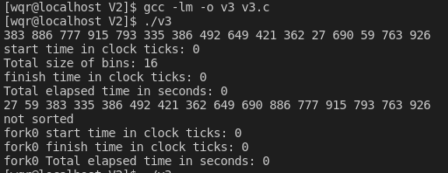

2. else if(pid>0)中 do..while的waitpid处理循环 及 return 0 去除，添加标注答案的waitpid

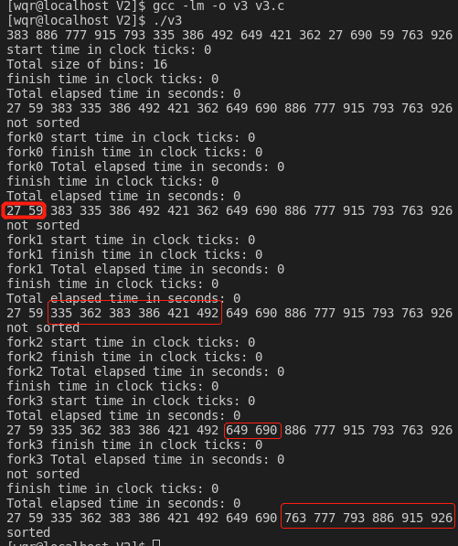

分析：每结束一个 父进程（else if(pid>0)部分），该部分数据自动汇入main中进程。一共结束了5个父进程

3. else if(pid==0)中return 0变_exit(EXIT_SUCCESS); 无变化

上一步恢复原状，else if(pid==0)中return 0变 exit(0):无变化

4.去除图中红框内容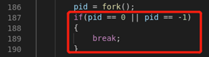

去除前：

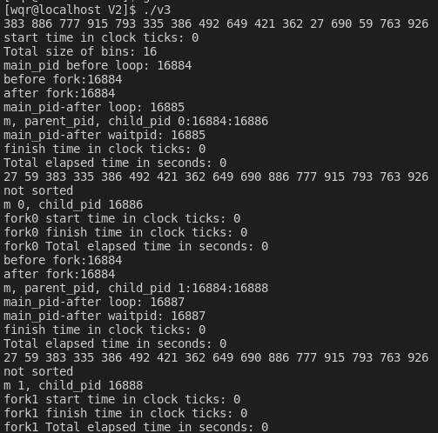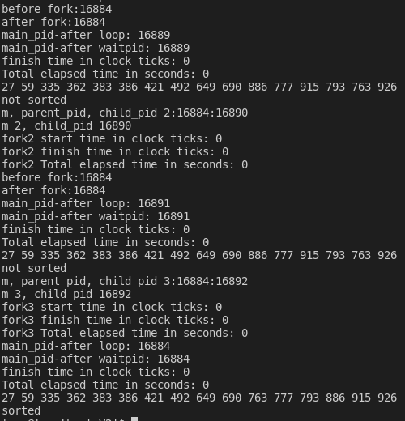



去除后：

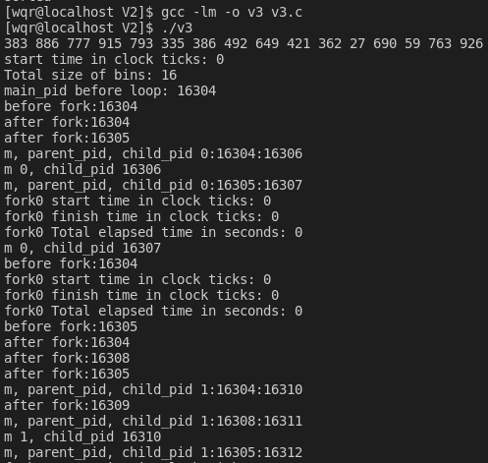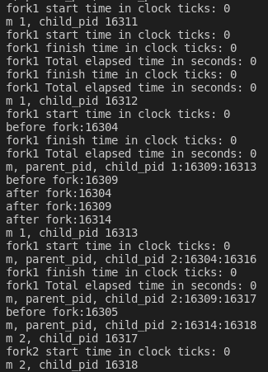

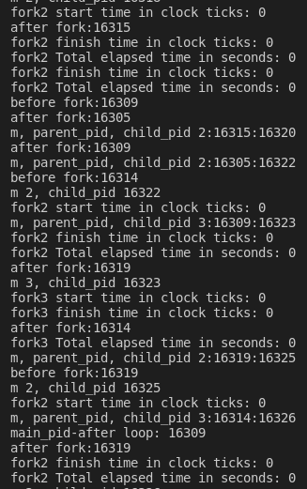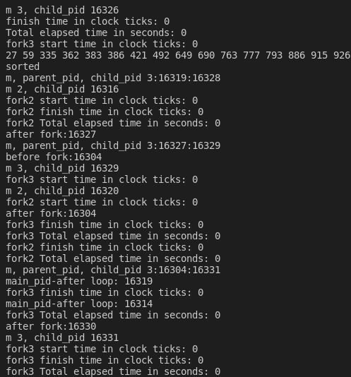

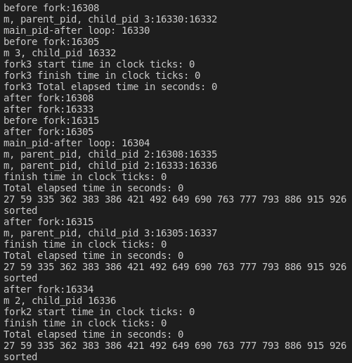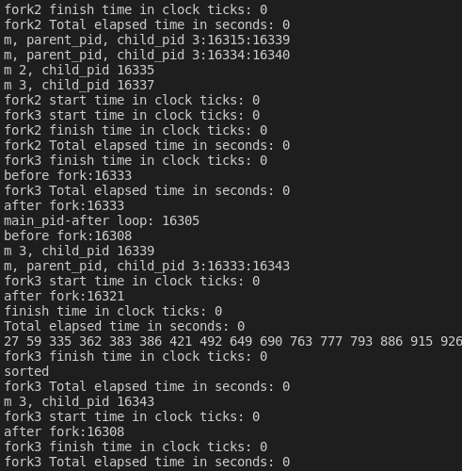

5. pid = fork(); 修改为 pidd[m] = fork();

if ((pid = fork()) < 0) 修改为 if ((pidd[m] = fork()) < 0)

else if(pid==0) 修改为 else if(pidd[m]==0)，及该大括号内的

else if(pid>0) 修改为 else if(pidd[m]>0)

去除else if(pid>0) 内的 return 0;

结果：22个结果

6. for(m=0;m<4;m++) 改为 for(int m=0;m<4;m++)

结果：10个结果

7. else if(pidd[m]>0) 修改为else

16个结果？

8.复原第6步，else if(pidd[m]>0)加ruturn 0

不出结果

直到：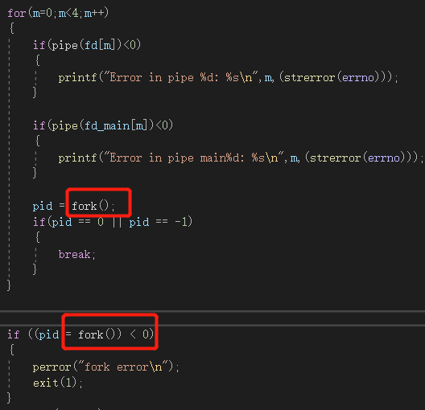

而且my版本就有，一开始就有，抄出来的事

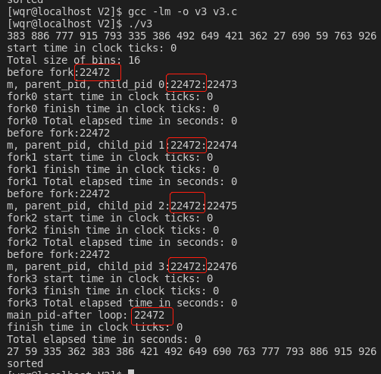**父进程始终只有一个**

测试技巧：有标准答案，改成自己的数据结构。如果改成自己的数据结构对，还是查不出，直接把那段复制回改bug版本，然后复制粘贴到bug版本，看到底是不是那段错。也可以把自己怀疑错的那段粘贴回正确版本看到底对不对。

Q1.fork一次到底几个子进程

Q2.write函数到底什么情况